**“途灵通”——考虑驾驶员心理的节假日高速公路拥堵缓解系统**

**王嘉璐，吴文均，郭书铭，陈凯悦，张泱**

**摘要：**

**关键词：驾驶员心理，拥堵缓解，无人机，目标检测**

1. **研究背景**

高速公路法定节假日拥堵问题遍及全国，且呈日趋严重态势，每每成为节假日的热门新闻和话题。据交通运输部数据显示，2025年春节假期全国高速公路日均流量约为5450万辆次，较2024年春节同期日均增长7.7%左右。其中沪宁、京港澳等干线高速拥堵峰值持续时间长达12小时以上。长时间拥堵不仅极大地降低了道路通行效率，更直接影响了驾驶员心理状态，进而诱发交通事故。高速公路流量高峰期通常集中在节假日刚开始与刚结束的时候，这时驾驶员心情容易波动，而驾驶员无法实时获取拥堵成因（如交通事故定位、车道占用等微观信息），长时间处于这种状态导致驾驶员心情躁动，容易引发加塞、违规变道、应急车道占用等危险行为。这些行为会导致更多碰撞事故的产生且不利于交通事故的及时处理，导致拥堵加剧，形成“拥堵-焦虑-事故-更拥堵”的闭环困局。

高速公路作为一种封闭式道路，在交通拥堵情况下，高速公路工作人员只能借助路侧摄像头，驾驶员报警电话来获知高速公路交通信息，这种信息具有局限性，且不能及时的进行拥堵疏散与事故应急救助。而无人机作为一种低空交通工具，其在高速公路交通监管、事故应急指挥调度、设施智能巡检、空地交互协同等方面具有广阔的应用前景。

针对上述背景，本研究提出了一种利用无人机并考虑驾驶员心理的节假日高速公路拥堵缓解系统。该系统旨在与高德导航达成合作，采取用户拥堵条件下提供详细拥堵信息，无人机定期巡逻，寻找拥堵原因并标记事故点，向高速公路管理中心发送警报与事故信息，同时无人机还会识别占用应急车道的车辆并发出警报为应急救助人员提供顺畅的通行道路，无人机会引导救助人员到达事故点，最后低空无人机拍摄的视频会实时播报给高德导航用户，高德导航App通过实时播报拥堵信息以及心理安慰标语使驾驶员心理得以放松，减少各种不规范驾驶行为，有效地抑制“更拥堵”这一环节。

1. **数据处理**

大赛提供大约1万张已经标注好的无人机航拍图像，对应类别标签如表3所示。

1. **模型开发**

**3.1YOLOv8-X目标检测模型**

在无人机视觉检测任务中，背景环境的复杂性（如遮挡，光照条件）对车辆检测造成了很大的干扰，特别是对于小目标车辆的检测有很大的挑战。YOLOv8算法在这种情况下，对车辆和小目标车辆的检测结果并不理想，容易出现误检以及漏检的情况。基于此，我们在YOLOv8n的基础上提出了一种改进后的检测网络模型YOLOv8n-X，我们修改YOLOv8n的backbone层，采用C2f-DCN模块替换第八层的C2f 模块，以更好地提取不同尺寸大小车辆之间的特征； SPPF-LSKA模块替换SPPF 模块，可以有效减少背景对于车辆检测的干扰；同时引入双级路由注意力机制（Bi-Level Routing Attention，BRA），在降低计算复杂度的同时增强模型对模糊、小尺寸交通标志的识别鲁棒性。

我们仅对骨干网络第八层C2f模块进行改造，基于深层网络目标形变复杂的特点，将标准Bottleneck中的卷积层替换为双层可变形卷积，使模型能自适应学习特征图的非线性采样。通过可变形卷积建立跨尺度特征点的动态对应关系，结合残差连接实现特征融合，并引入可变形RoI池化层动态调整感受野，形成"卷积-残差-池化"的复合特征提取机制。改进后的模块显著增强了对车辆等目标的尺度/形变适应性，通过自主学习偏移量机制，在复杂背景下仍能保持特征表达的鲁棒性，有效提升了模型泛化能力。该设计平衡了计算效率与特征表征力，为多尺度目标检测提供了新思路。  
 SPPF-LSKA改进结构的核心创新点在于通过轻量化大核注意力机制强化车辆特征提取能力。引入LSKA（大型可分离核注意力）模块，通过三级分解策略实现高效大核建模：1）将K×K卷积分解为(2d-1)×(2d-1)深度卷积 + K/d×K/d深度扩张卷积 + 1×1卷积；2）将二维卷积核分解为串联的一维水平/垂直卷积核；3）通过核分离技术使计算复杂度从O(K²)降为O(K)，兼顾长程依赖捕获与计算效率。在骨干网络SPPF模块中嵌入LSKA注意力，形成SPPF-LSKA复合结构。该设计继承SPPF多尺度特征融合优势的同时，通过注意力权重动态聚焦车辆关键特征区域，有效抑制复杂背景噪声干扰。

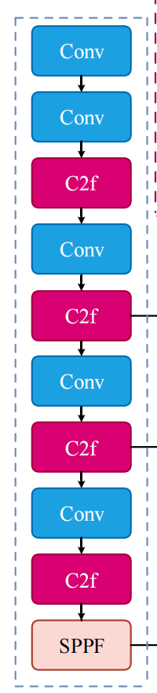 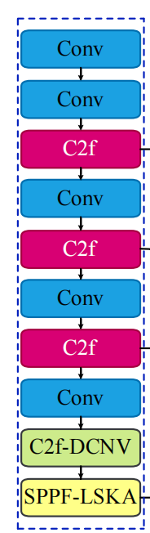

图 1 yolov8与改进后的yolov8 backbone层

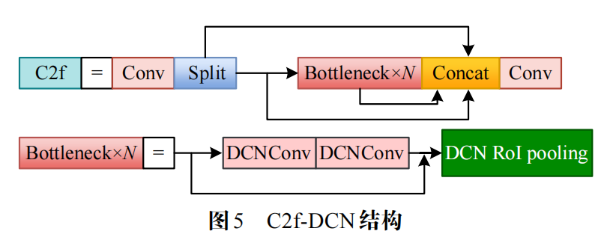

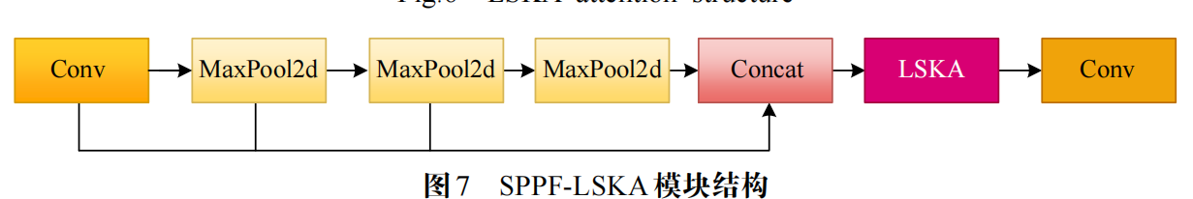

BRA机制的具体实现分为两部分，在宽泛的区域层级进行初步筛选，快速剔除大量无关键值对，仅保留少量高潜力路由区域，减少后续计算量。在筛选后的路由区域上，执行细粒度Token级注意力计算，精准建模局部与全局依赖关系，提升小目标特征表征能力。通过两级过滤与聚焦，在降低计算复杂度的同时增强模型对模糊、小尺寸目标的识别鲁棒性。算法流程为：

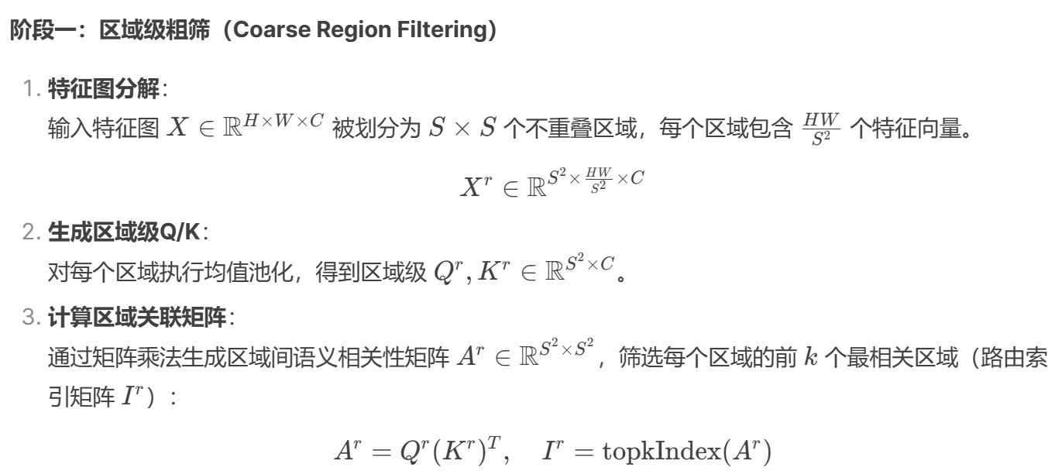

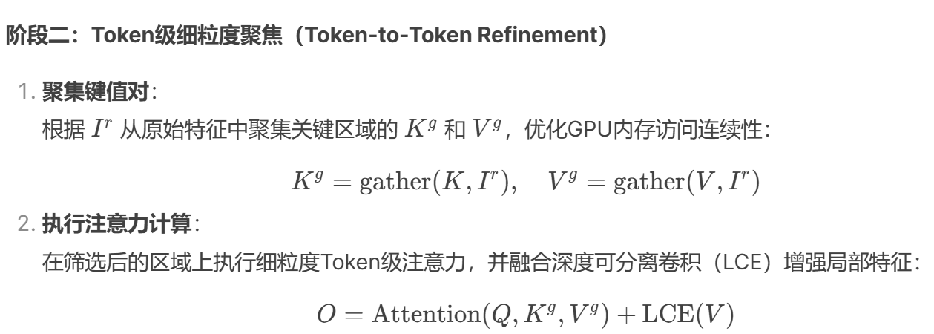

**3.2DeepSort目标跟踪算法**

DeepSORT基于 YOLOv8n-X检测每一帧图像中的目标，并使用多特征融合技术对目标进行表示和描述，然后使用SORT算法对目标进行跟踪。在SORT算法的基础上，DeepSORT引入了Re-IDentification模型来解决目标ID的确定问题，Re-ID模型通过计算目标在多个帧图像中的相似度来确定目标的唯一ID。Deepsort算法在sort算法的基础上增加了级联匹配和新轨迹的确认。Tracks分为确认态和不确认态，新产生的Tracks是不确认态的；不确认态的Tracks必须要和Detections连续匹配一定的次数（默认是3）才可以转化成确认态。确认态的Tracks必须和Detections连续失配一定次数（默认30次），才会被删除。算法流程如图所示。

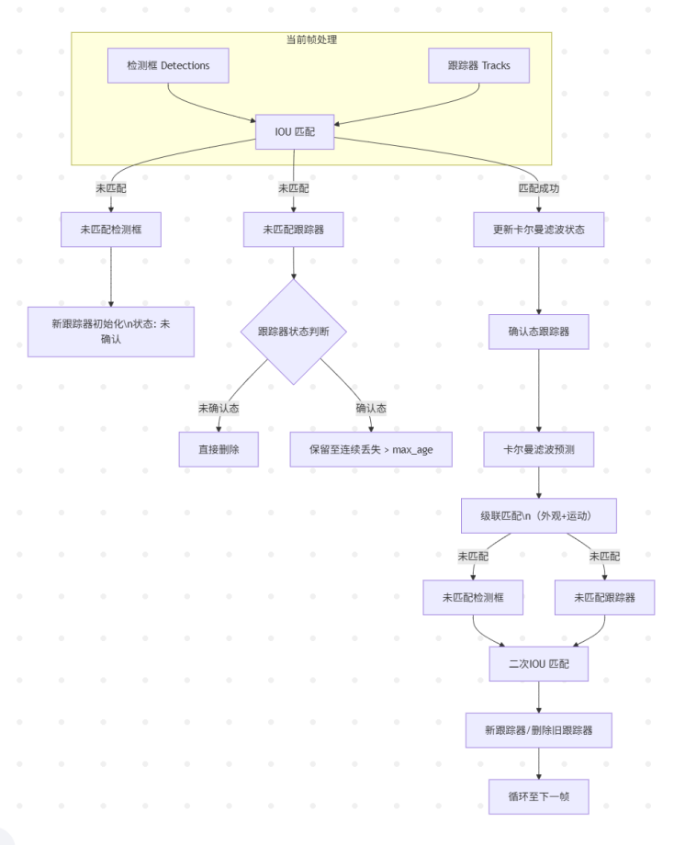

1. **模型训练**

|  |  |
| --- | --- |
| 参数 | 值 |
|  |  |
|  |  |
|  |  |
|  |  |

1. **模型对比**

我们在不同的模型上进行了训练并对比训练精度，包括原始YOLOv8n模型，初赛模型，YOLOv8+AFPA+BRN模型以及YOLOv8n-X模型。测试结果显示，我们的模型

|  |  |  |  |
| --- | --- | --- | --- |
| 模型 | mAP | FPS | 权重文件/MB |
| YOLOv8n |  |  |  |
| YOLOV8n+AFPA  （初赛模型） |  |  |  |
| yolov8+AFPA+BRN |  |  |  |
| YOLOv8n-X |  |  |  |

1. **部署测试**

我们利用训练好的模型对提供的视频进行推理测试，部分推理结果如图所示。

为了从视频中筛选高速公路场景数据，我们从推理后的视频中抓取类别为vehicle的视频帧并连同label一同保存作为我们交通场景的应用数据。

1. **场景应用**
2. **参考文献**
3. 史涛,崔杰,李松.优化改进YOLOv8实现实时无人机车辆检测的算法[J].计算机工程与应用,2024,60(09):79-89.